ТЕСТ
«Предмет стереометрии. Основные фигуры пространства»
по математике (10 класс)
Разработала учитель информатики и математики: Луговец А.С.

1. Выберите верное продолжение.
Раздел геометрии, в котором изучаются свойства фигур в пространстве, называется…
○ | планиметрией
○ | алгеброй
○ | стереометрией
○ | математическим анализом

2. По рисунку установите соответствие элементов геометрии (цифры 1, 2, 3) с их обозначениями
(с, β, А ).
Для выполнения данного задания необходимо перенести обозначения в соответствующие ячейки таблицы.
3
2
1
1
2
3
с
β
А

3. Выделите верные утверждения синим цветом, неверные – красным.

Основными фигурами пространства являются точка, прямая и плоскость.
Плоскость и точка бесконечны.
Любая геометрическая фигура имеет поверхность (границу, оболочку).
Любая поверхность является границей геометрического тела.
Поверхность, ограничивающая шар, называется окружностью.
Поверхность геометрического тела делит пространство на внутреннюю и внешнюю части.

4. Классифицируйте данные рисунки. Выделите каждый рисунок контуром подходящего цвета.
На рисунке изображено геометрическое тело.

На рисунке изображена поверхность.
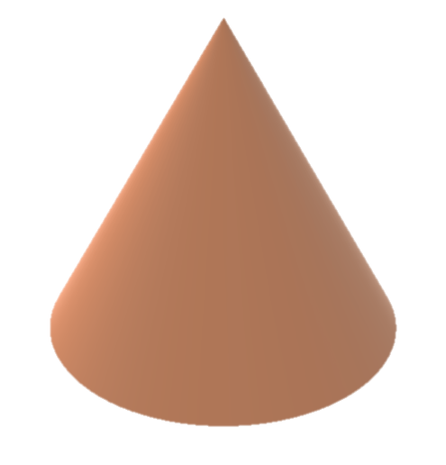
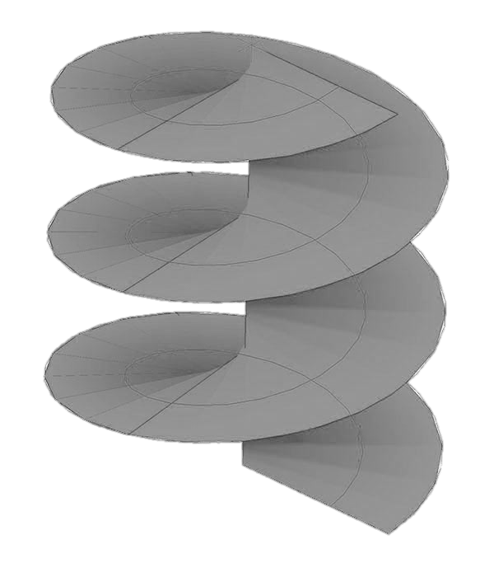
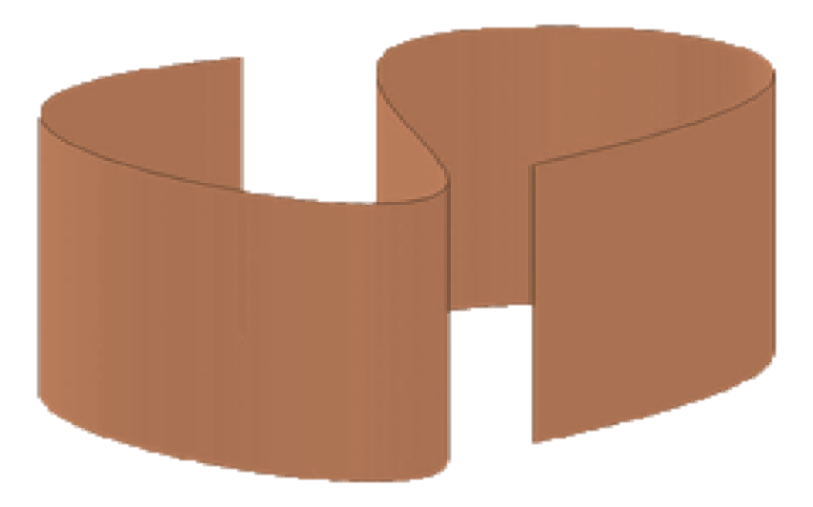
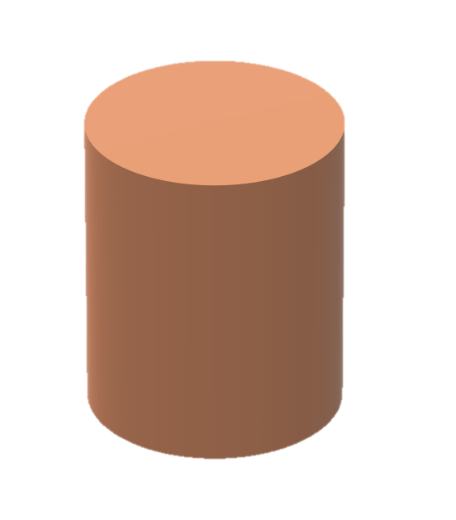

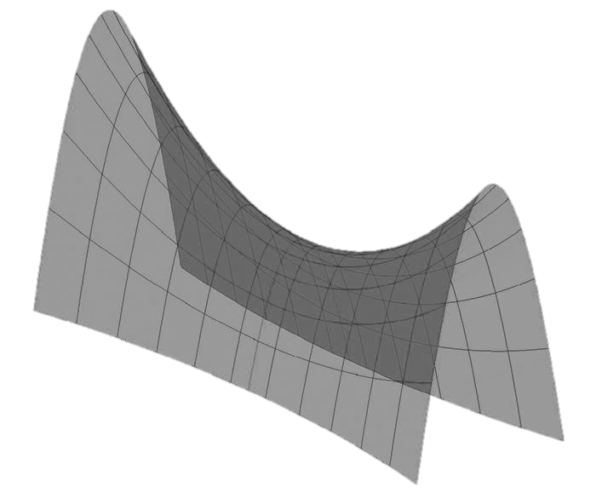

5. Используя выпадающие списки, установите соответствие между объектом и его геометрической моделью.
Вып. сп.
Моделью яблока, мяча, капли воды в невесомости и т. п. является
Вып. сп.
Моделью подарочной коробки, многоэтажного дома и т. п. является .
Вып. сп.
Моделью горы, ели, рожка мороженого и т. п. является .
Вып. сп.
Моделью банки кофе, банки чая, консервной банки и т. п. является .
Вып. сп.
Моделью пирамиды Хеопса является .
Круг (окружность) можно изобразить любым овалом.
Равнобедренный треугольник можно изобразить любым треугольником.
Равносторонний треугольник можно изобразить только равносторонним треугольником.
Квадрат можно изобразить любым параллелограммом.
Прямоугольник можно изобразить любым параллелограммом.
Ромб можно изобразить любым параллелограммом.
Параллелограмм можно изобразить ромбом.
6. Если данное утверждение верно, выберите в выпадающем списке слово «да», если неверно – «нет».

7. Выберите верный вариант ответа.
Число вершин (точек) пятиугольной призмы равно…
15
5

10
20

8. Подчеркните верный вариант ответа.
У призмы 7 граней (плоскостей). Тогда число всех её ребер (сторон) равно…
30
20
15
10

9. Классифицируйте данные рисунки.
Если ломаная на рисунке плоская, выделите рисунок зелёным контуром, если пространственная — оранжевым.
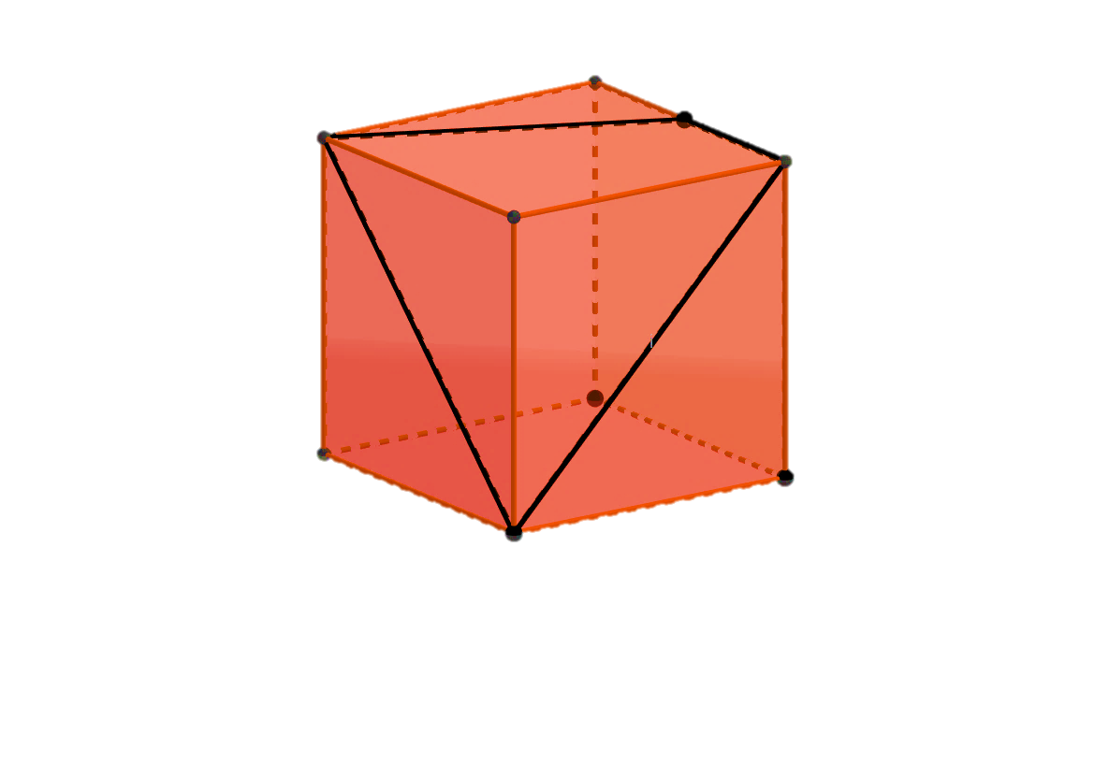
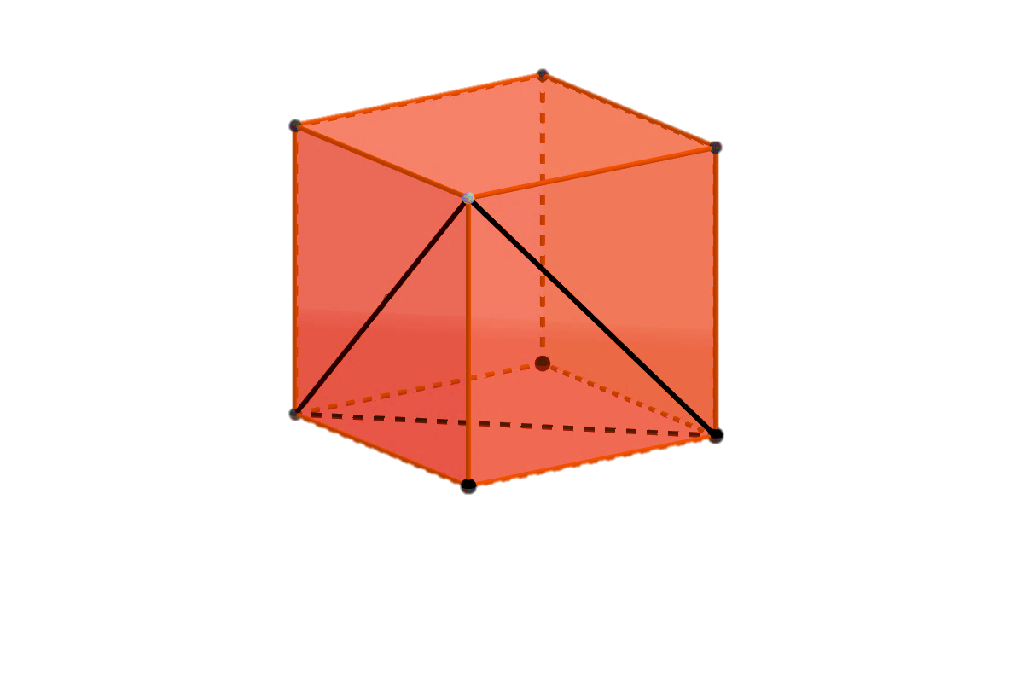
K
H
F
A
D
B
E

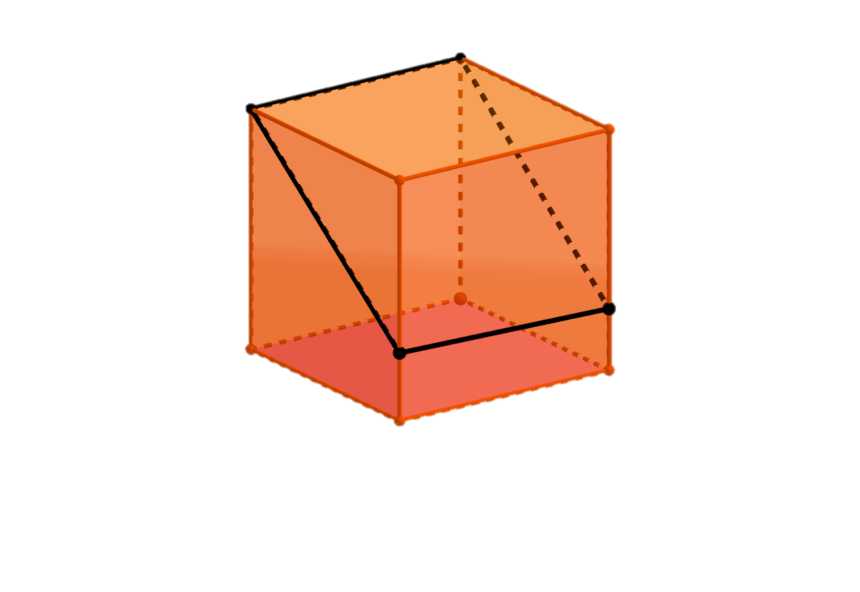
N
M
L
K
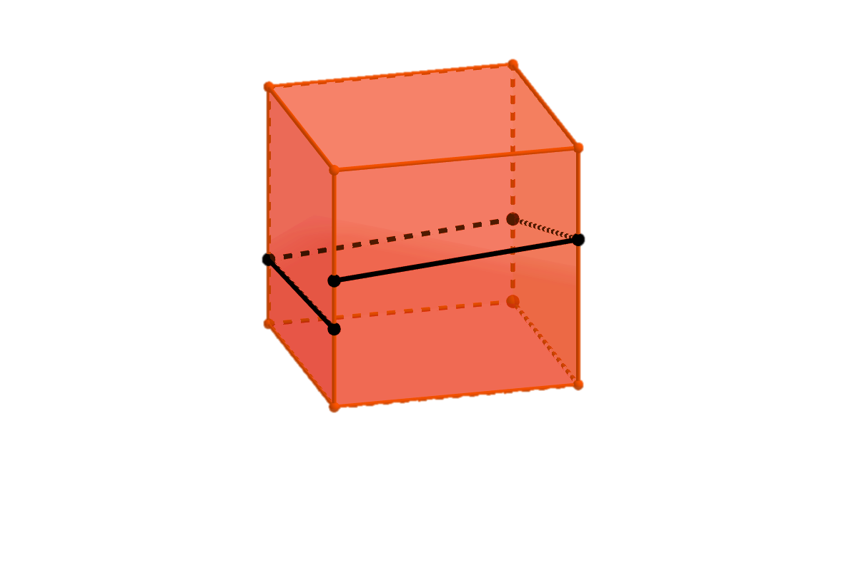
K
L
M
N

10. Разгадайте ребус.
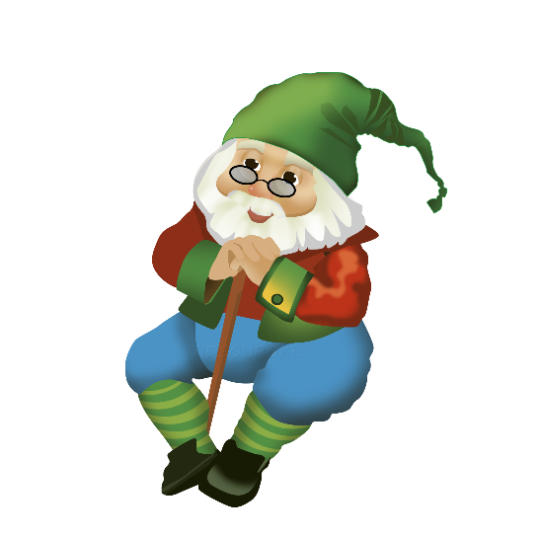
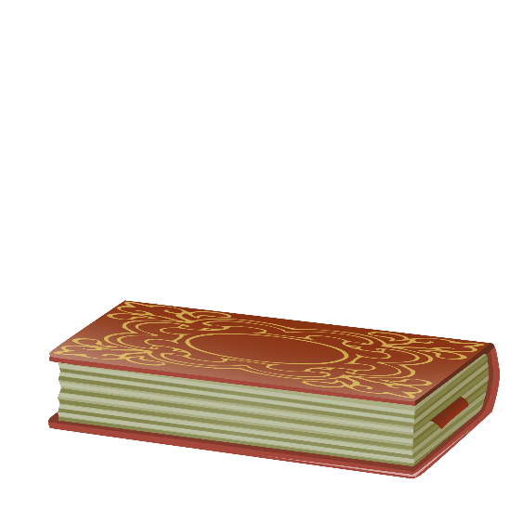
Я
3
Е

Ответ:

